机械学院面向本研贯通班级新开设“企业项目实践课程”线上宣讲会成功举行——拔尖创新人才培养

2025年2月27日晚，机械学院本科22级本硕博班“企业项目实践课程”线上宣讲会顺利召开。机械学院实验班教学主任张俐（兼任课程责任人）主持了此次宣讲会。企业项目实践课程旨在通过高水平校企联合培养的方式，强调以国家需求和工程需求为牵引，从行业企业需要出发，提升学生科研素质和创新能力，为未来的科研道路奠定坚实实践基础。

宣讲会上，来自学院多个科研团队的专家教授携企业项目，向22级本硕博班级的同学进行了详细介绍。合作企业包括：宁波华锐机器人科技有限公司、中国南方电网有限责任公司、商飞、 华工激光、倍福中国、菲尼克斯、矩控新辰、精诊科技、防化研究院、湖北省气象局、国家数字化设计与制造创新中心、国网电力科学研究院、武汉南瑞有限责任公司等，每个项目都有企业导师和学校导师共同进行指导。项目内容涵盖了多个前沿领域，包括医学图像处理、实验自动化平台、机械臂与激光雷达技术、航空航天三维视觉测量、无人机节能系统设计、半导体芯片制造工艺等。



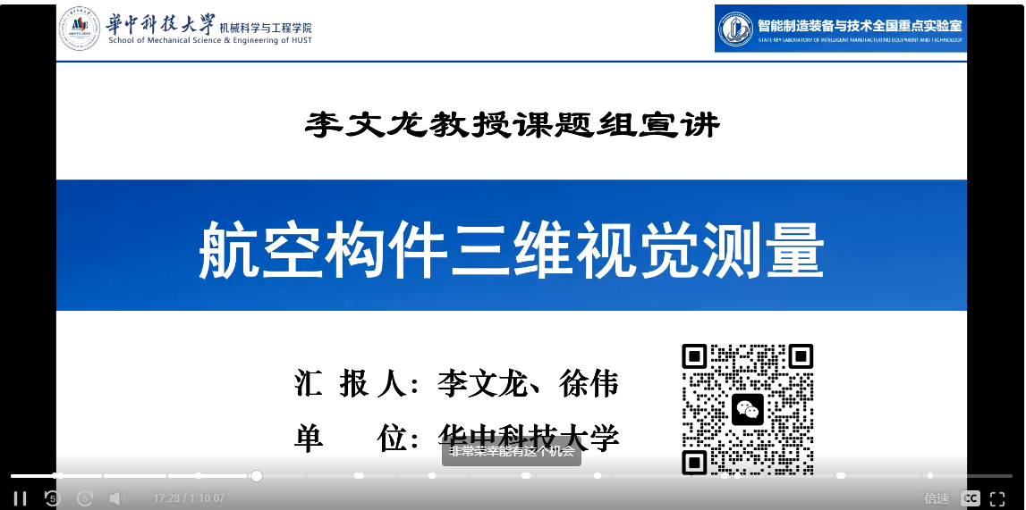

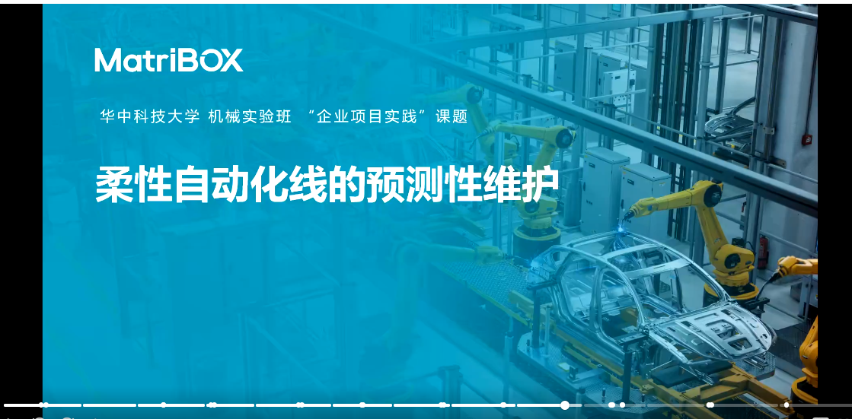

半导体晶源检测与工业智能产品缺陷检测

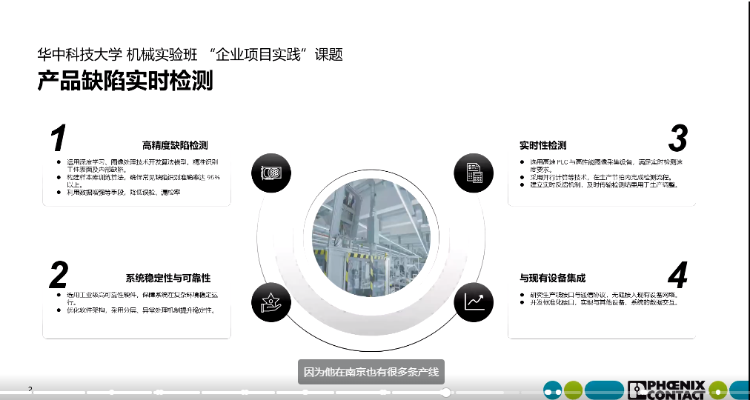

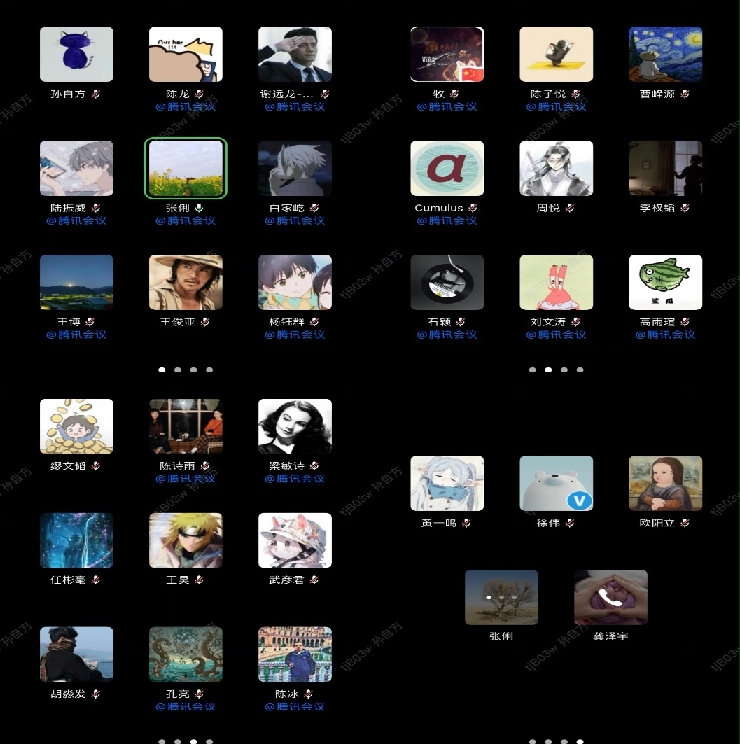

最后，张俐老师在总结发言中指出，《企业实践项目》与前置课程《专业方向课程设计》《创新实践项目》融合形成《科研训练》系列课程，该系列课程跨学期，自大二下学期至大三共一年半时间，与《实验室轮转》、《毕业设计》前后衔接。她建议每个同学选择一个项目，尽量让每个项目有两到三位同学参与，分组完成，有助于保持完成项目的激情和信心，未来该课程将以公开答辩等方式进行总结。此次宣讲会为广大师生提供了一次科研交流的平台，为同学们提供了丰富的校企联合科研项目实践机会，激发了他们的科研兴趣，为未来的科研道路提供了更多的方向。